战霾

——政府视角下的监控治理（主题- 空气）

周昊宇 姜皓云 张睿

# 游戏说明

本游戏采用node-webkit框架编制而成，主要使用语言是TypeScript，用于辅助的还有CSS、HTML，运行环境为Windows或Mac OS X或Linux（但是打包的程序仅提供了Windows 64版，如需在其他平台使用请下载对应平台的node-webkit，比如如果你的系统是32位Windows，则需要在这里【<http://dl.nwjs.io/v0.12.1/nwjs-v0.12.1-win-ia32.zip>】下载32位的node-webkit并覆盖）。

# 源代码

作品的源代码文件和主程序在一起。包括所有的ts文件（以及ts编译得到的js文件）、index.html和app.css。你也可以在安装Visual Studio 2013并添加TypeScript支持后打开NWAirGame.csproj。

# 操作

鼠标操作。键盘F1可以加速动画，F5可以重启游戏，`键可以进入调试模式。

## 主菜单

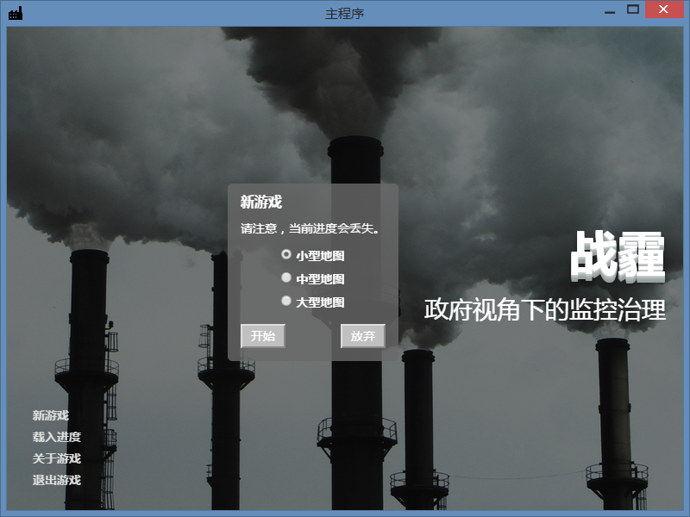

## 游戏界面

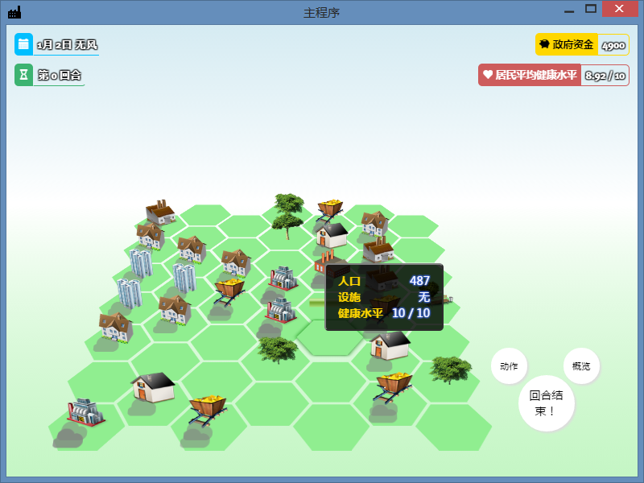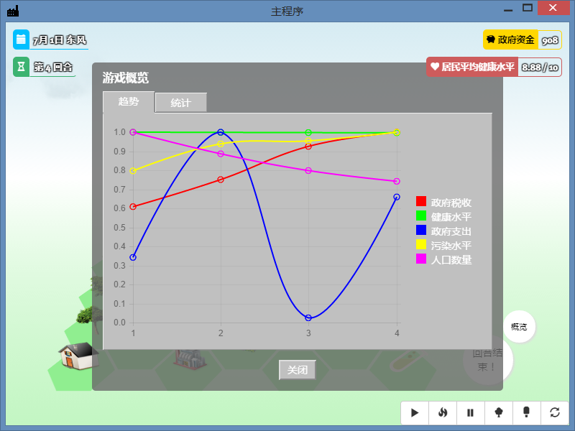

右键点击格子可以进行操作。所有操作在回合结束时才会生效。

动作按钮是用于显示和删除等待执行的动作的，所以在没有选择操作前无法使用，直到你选定了本回合的动作。